練習曲

加速編輯的小伎倆：複製「效果」
數學方程式的書寫經常碰到「上標、」「下標」的情況。例如 x², x₁等。文字的上下標功能在「格式」裡面可以找到。新一點版本的 WORD也可以在工具列上看到，直接點按即可，不需要到「格式」裡面找。不過更多的功能並不在功能區的工具列上，譬如，雙刪除線。如果使用頻繁，每次進出「格式 字型」選取雙刪除線，太費時。為方便使用可以將該功能新增在上方的功能區上，使用時直接點選即可。所謂「功能區」指上方佈滿各式工具小圖的區域，如下圖看到的整個區域都是功能區。
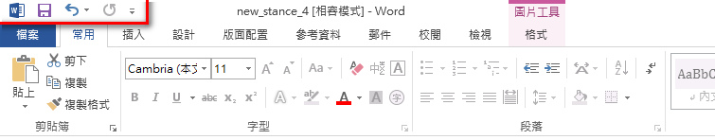
功能區含幾個「索引標籤」，如「常用」、「插入」、「設計」、、、。點選每個「索引標籤」會呈現數個「群組」，譬如「常用」下的「剪貼簿」、「字型」、「段落」、「樣式」及「編輯」等 5 個群組，每個群組下有若干個工具。有些更常用的工具甚至可以搬到快速工具列上，就是上圖左上角那一整列都可以擺設。新增功能區群組及增加工具到快速功列上，可以在功能區按右鍵，如下圖

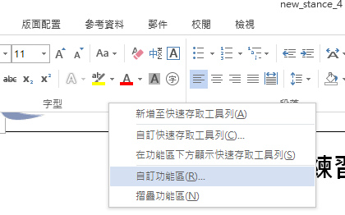
不管是「自訂功能區」還是「新增至快速存取工具列」，只要點選進去，使用者大概便能摸索出作法，成功的新增一些功能到新群組裡或是新增到快速工具列。這些功能的操作也隨著 WORD 版本之更迭而不同。

練習：
- 新增「雙刪除線」或其他不在功能區的功能至「功能區」。
- 新增「上標」、「下標」至「快速存取工具列」。
- 新增「插入新方程式」到「快速存取工具列」。
- 從「常用」的功能區移除三個從來不用的功能。

除功能表的方便性外，如果想重複相同的格式，還可以利用F4按鍵來重複前一個動作。譬如，假設有 10 個名詞要畫上雙刪除線並變更成紅色字體，做法是以先選其中一個，到「格式字型」選擇「雙刪除線」及「紅色字體」（這個到「格式」裡執行的兩個動作，被視為一個完整的動作），成功造成紅色雙刪除線後，之後再到其他 9 個地方一一反白後按 F4。要複製一個如紅色雙刪除線的效果，還可以使用功能表上的「複製格式」的工具  ，複製文件上某個效果在所需要的位置上。這個複製功能還分單次與多次複製，實施方式分別是單擊與雙擊 。雙擊之後便能一直複製直到按「ESC」鍵為止。

練習：
- 利用 F4 功能鍵的複製功能，練習複製多個彎彎的紅色底線效果。
- 利用單擊與雙擊 ，練習複製多個雙直底線效果。

數學符號與公式
數學式通常以兩種方式存在。其一與文字並陳，如 f(x)=2x+3，以斜體字呈現比較好看。請注意，不管是中英文並陳或數學式與中文並列，都要在前後加入空格，比較美觀。另外，數學上常用的一些希臘文字，像是 αβγδεζηθΣΩΨ 可以在「插入/符號」裡找到。
除了出現在文字段落中的數學式外，比較複雜的數學式適合出現在單獨一行並置中，此時需要借助方程式編輯器的幫忙：「插入 方程式」或在工具列上找到「方程式」。試著編輯下列方程式

$$y=f\left(x\right)=x^{2}+2x-3$$

$$f\left(x\right)=\int_{-1}^{1}{\frac{e^{x}}{\sqrt{1-x^{2}}}}dx$$

$$p\left(x\right)=\frac{1}{\sqrt{2πσ^{2}}}e^{\frac{-{(x-μ)}^{2}}{2σ^{2}}}$$

$$A=\left[\begin{matrix}1 & 2 & 3 \\ 4 & 5 & 6 \\ 7 & 8 & 9\end{matrix}\right]$$

$$\begin{matrix}f(x) & = & (x+2)x^{2} \\ & = & x^{3}+2x^{2} \\ & = & x^{2}(x+2)\end{matrix}$$
$$f\left(x\right)=\left\{\begin{aligned}-x, &x<0 \\ x, &x≥0\end{aligned}\right.$$

$$\max_{u, u^{T}u=1}{u^{T}Σ_{X}u}$$

課堂練習：
- 自行利用「方程式」打出上述方程式。
- 從統計學、機率、迴歸分析等書籍找出幾個具挑戰性的方程式，在WORD呈現出來。

本文行高設為20 pt，相較之前的 22 pt窄些，讀者不妨比較兩種不同行距的整體感覺。
索引標籤是動態呈現的，當點選圖片時，會出現新的「圖片工具格式」索引標籤。
新增的方式依版本差異，請自行調整。找不到時，可以從 HELP 搜尋。
較新版的WORD已經自動在中英文之間加入適當的空格，不必再多加一個空格。

